Proyecto Cupi2 | Descripción
Estructura: | Iterador Flexible
Autor: | Daniel Francisco Romero  Manuel Muñoz
Fecha: | Mayo 29 de 2006

Descripción

Un iterador flexible es muy similar al iterador simple. El iterador fexible también utilizado para recorrer una estructura de datos. Por medio de este iterador es posible consultar los diferentes elementos que hacen parte de una estructura empezando desde el primer elemento de la misma. El iterador mantiene el registro del progreso de recorrido de una estructura y puede indicar si aún falta algún elemento por recorrer y de ser así consultarlo.
La diferencia entre el Iterador Simple y el Iterador Flexible es la manera que esta implementada en Cupi2Collections. La implementación de Iterador Simple se hace usando un arreglo, mientras que la del Iterador Flexible se hace usando una lista encadenada.

Ejemplo

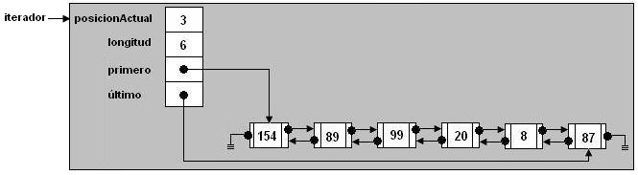

Proyecto Cupi2 | Descripción
Estructura: | Iterador Simple
Autor: | Daniel Francisco Romero  Manuel Muñoz
Fecha: | Mayo 29 de 2006

Descripción:
Un iterador simple es un objeto utilizado para recorrer una estructura de datos. Por medio de un iterador simple es posible consultar los diferentes elementos que hacen parte de una estructura empezando desde el primer elemento de la misma. El iterador mantiene el registro del progreso de recorrido de una estructura y puede indicar si aún falta algún elemento por recorrer y de ser así consultarlo.

Ejemplo:

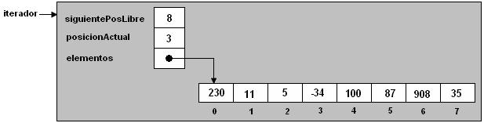
Iterador Simple
El iterador simple tiene la posición del elemento que se va a visitar a continuación (3), los elementos que se están recorriendo y la siguiente posición libre en elementos. Corresponde en realidad al número de elementos sobre los que se está iterando

